**创建存储过程**

create  procedure **存储过程名称**([[IN |OUT |INOUT ] **参数名** **数据类形**...])

begin

在这里可以使用上面的参数;

end

字面量 就是类似于 '字面量'  变量 就是定义外部的变量[定义外部变量,用set @+名称](onenote:#%E6%95%B0%E6%8D%AE%E5%BA%93%E6%93%8D%E4%BD%9C&section-id={4B99342B-83E9-418D-9C41-724BDA165C94}&page-id={9B27F4D5-9DAD-44DD-85B2-017216A67D83}&object-id={39AE3301-6C2F-418E-82D2-E30AB62D3248}&10&base-path=https://d.docs.live.net/17c8aae51058f13f/%E6%96%87%E6%A1%A3/%E5%AD%A6%E4%B9%A0%E5%BF%83%E5%BE%97/%E6%95%B0%E6%8D%AE%E5%BA%93.one)

* IN 输入参数：表示调用者向过程传入值（传入值可以是**字面量或变量**）
* OUT 输出参数：表示过程向调用者传出值(可以返回多个值)（传出值只能是**变量**）
* INOUT 输入输出参数：既表示调用者向过程传入值，又表示过程向调用者传出值（值只能是**变量**）

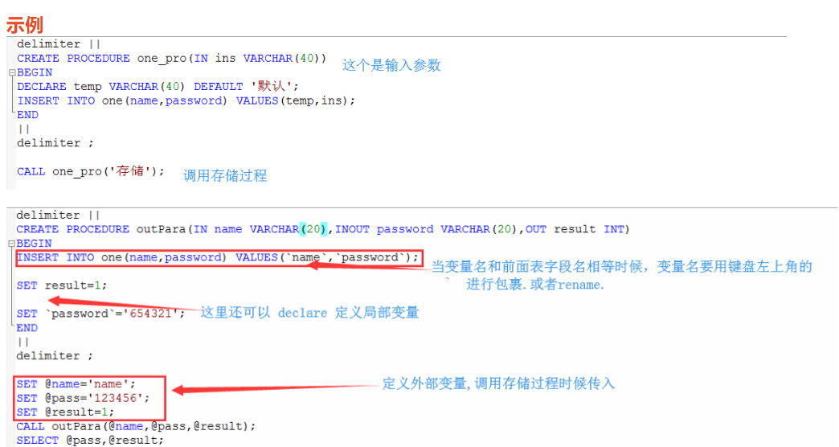

**调用存储过程**

set **外部变量名称** =**值**;

call 存储过程名称(**参数列表.**..);

**参数列表 要是上面的 外部变量名称;**

**删除存储过程**

drop   procedure   **存储过程名称**;

索引

**index** ：普通索引，可以字段的值可以**重复多次**；

**unique  index**：唯一性索引索引，可以用来设定**字段值唯一**，**字段的值只可以出现一次**，**note null 可以出现多次**。

**fulltext index**:全文索引

//这个平时不可用实用性

**primary key**: 主键不可重复，不能为null，并且表一开始就需要创建，后面还没法添加。

**组合索引**（必须是两个字段以上）：**不用通过查找索引，来获取主键，再从主键查询数据，直接从索引中得到结果。**

**index：普通索引 创建**

**note: 长度只有字符串才有**

create  index   **索引名称**  on   **表名**（**字段名（长度）**...)；

alter  table  **表名**  add   index   **索引名称**（**字段名（长度）**...）

**unique index:唯一性索引**

这个和上面类型，只需要添加unique就行。

在使用查询的时候遵sql组合索引的"最左前缀",下面我们来分析一下 什么是最左前缀:及索引where时的条件要按照建立索引的时候字段的排序方式

1、不按索引最左列开始查询（多列索引） 例如index(‘c1’, ‘c2’, ‘c3’) where ‘c2’ = ‘aaa’ **不使用索引**,where `c2` = `aaa` and `c3`=`sss` 不能使用索引

2、**查询中某个列有范围查询，则其右边的所有列都无法使用查询（多列查询）**

Where c1= ‘xxx’ and c2 like = ‘aa%’ and c3=’sss’ 改查询只会使用索引中的前两列,因为like是范围查询

3、不能跳过某个字段来进行查询,这样利用不到索引,比如我的sql 是

explain select * from `award` where nickname > 'rSUQFzpkDz3R' and account = 'DYxJoqZq2rd7' and created_time = 1449567822; 那么这时候他使用不到其组合索引.

因为我的索引是 (nickname, account, created_time),如果第一个字段出现 范围符号的查找,那么将不会用到索引,如果我是第二个或者第三个字段使用范围符号的查找,那么他会利用索引,利用的索引是(nickname)。